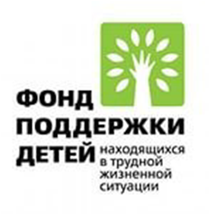

Акция в рамках празднования Международного дня детского телефона доверия.

Ежегодно в рамках Международного дня детского телефона доверия 17 мая в центре социальной помощи семье и детям «Веста» проходят мероприятия для детей, подростков и родителей.
В 2015 году в рамках празднования Международного дня детского телефона доверия были организованы следующие мероприятия:
- Прокат телевизионной заставки о праздновании Международного Дня Детского телефона доверия на ГТРК «Югория»;
- Рассылка пресс-релиза в телерадиокомпании и в печатные издания Ханты-Мансийского автономного округа – Юры о праздновании Международного дня детского телефона доверия.
- Информирование родителей и лиц их заменяющих на родительских собраниях в общеобразовательных учреждениях г. Нефтеюганска, о деятельности телефона доверия с единым общероссийским телефонным номером «8 800 2000 122»;
- Информирование обучающихся образовательных учреждений г. Нефтеюганска на классных часах и открытых уроках, посвященных Международному дню детского телефона доверия, о деятельности телефона доверия с единым общероссийским телефонным номером «8 800 2000 122»;
- Рассылка электронных материалов в образовательные учреждения округа через систему доверенных лиц;
- Проведение совместной акции, посвященной празднованию Международного дня Детского телефона доверия с волонтерами и учащимися общеобразовательных учреждений города на площади г.Нефтеюганска с раздачей информационной продукции о деятельности службы (брелоки, магниты, визитки);
- Печать и распространение наклеек для дневников и тетрадей с номером детского телефона доверия среди школьников округа;
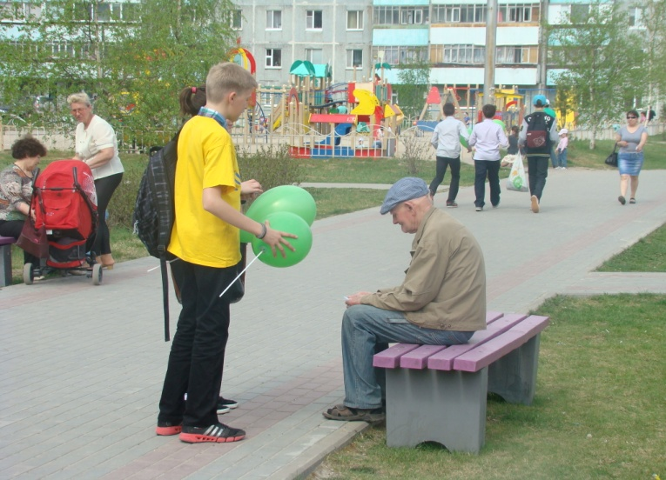
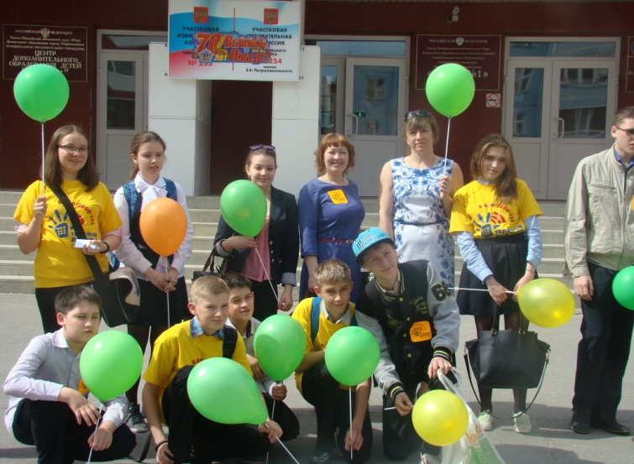
Благодаря широкому освещению данного мероприятия в СМИ, привлечению детей и подростков к празднованию Дня детского телефона доверия, увеличивается количество обращений, повышается имидж Службы.
